Міністерство освіти і науки України

Національний університет «Львівська політехніка»

Кафедра ЕОМ



Звіт

з лабораторної роботи № 8

з дисципліни: «Кросплатформні засоби програмування »

на тему: «ФАЙЛИ ТА ВИКЛЮЧЕННЯ У PYTHON »

Варіант 19

Виконав:

ст. гр. КІ-301 Пазюк О.С.

Перевірив: Майдан М.В.

Львів – 2023

Мета

Оволодіти навиками використання засобів мови Python для роботи з файлами.

Завдання(Варіант 19)

1.Написати та налагодити програму на мові Python згідно варіанту.

Програма має задовольняти наступним вимогам:

• програма має розміщуватися в окремому модулі;

• програма має реалізувати функції читання/запису файлів у текстовому і двійковому форматах результатами обчислення виразів згідно варіанту;

• програма має містити коментарі.

2. Завантажити код на GitHub згідно методичних вказівок по роботі з GitHub.

3. Скласти звіт про виконану роботу з приведенням тексту програми, результату її виконання та фрагменту згенерованої документації та завантажити його у ВНС.

4. Дати відповідь на контрольні запитання.

Варіант завдання: y=ctg(x)/(sin(2x) + 4cos(x))

Код програми:

MAIN.PY

from equations import Equations  
from wfile import WFile  
def main():  
 f_name = input("Enter the name of the file to save the res: ")  
 try:  
 x = float(input("Enter X: "))  
 equations=Equations()  
 res =equations.calculate(x)  
 wfile=WFile(f_name)  
 wfile.writeResTxt(str(res))  
 wfile.writeResBin(str(res))  
 read_result = wfile.readResBin()  
 read_result1 = wfile.readResTxt()  
 print("Res from file:", read_result)  
 print("Res from file:", read_result1)  
 except ValueError:  
 print("Error: The entered X must be a number")  
 except IOError:  
 print("Error: Unable to write/read from file")  
if __name__ == "__main__":  
 main()

WFILE.PY

import struct  
class WFile:  
 def __init__(self, name):  
 self.name = name  
  
 def writeResTxt(self, value):  
 try:  
 with open(f"{self.name}.txt", "w") as file:  
 file.write(f"{value}\n")  
 except Exception as e:  
 print("Exception while writing in file", str(e))  
  
 def readResTxt(self):  
 try:  
 with open(f"{self.name}.txt", "r") as file:  
 result = float(file.readline())  
 return result  
 except FileNotFoundError:  
 print(f"Not found file {self.name}.txt")  
 except Exception as e:  
 print("Exception while reading file", str(e))  
 return None  
 def writeResBin(self,value):  
 try:  
 with open(f"{self.name}.bin", "wb") as file:  
 file.write(value.encode('utf-8'))  
 except Exception as e:  
 print("Exception while writing in bin file", str(e))  
  
 def readResBin(self):  
 try:  
 with open(f"{self.name}.bin", "rb") as file:  
 result = file.read(8)  
 return result.decode('utf-8')  
 except FileNotFoundError:  
 print(f"Not found file {self.name}.bin")  
 except Exception as e:  
 print("Exception while reading file", str(e))  
 return None

EQUATIONS.PY

import math  
  
class Equations:  
 def calculate(self,x):  
 rad = x * math.pi / 180.0  
 try:  
 # y = ctg(x)/(sin(2x) + 4cos(x)) = 1/(2sin(2x))  
 y = 1/(2*(math.sin(2*x)))  
 if rad == math.pi or rad == (math.pi * 2):  
 raise Exception  
 except Exception as e:  
 print("Exeption ",str(e))  
 return 0  
 return y

Результати

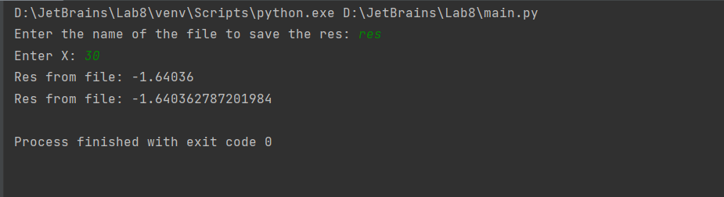Висновок

Я ознайомився з основними принципами мови програмування python та оволодів навиками застосування них. Закріпив теорію на практиці.